Что должен знать и уметь ребёнок младшей группы (3-4 года)?

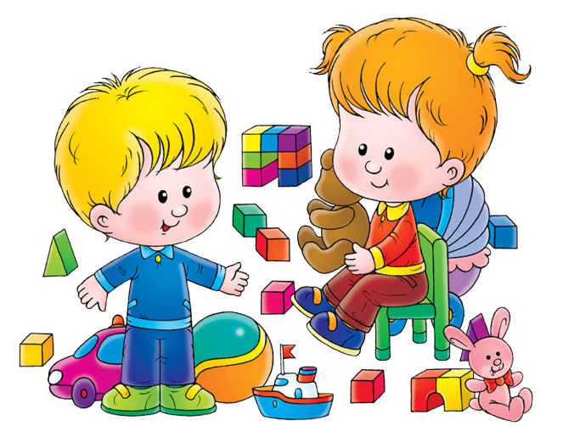

МАТЕМАТИКА И ЛОГИКА

- Считать до пяти в прямом и обратном порядке;
- Показывать называемое число на пальцах;
- Знать, как выглядят цифры от 1 до 5;
- Различать предметы по величине, используя слова «большой», «маленький».
- Уметь видеть один и много предметов, используя слова «один», «много», «ни одного».
- Понимать вопрос «сколько?»
- Сравнивать группы предметов, используя приемы наложения и приложения, комментировать свои действия словами больше – меньше, поровну.
- Сравнивать два предмета, разные по величине (длине, высоте).
- Узнавать знакомые геометрические фигуры (круг, квадрат, треугольник, прямоугольник) называть их.
- Различать 4 цвета основного спектра (синий, красный, желтый, зеленый), знать чёрный и белый и оттенки голубой, розовый.
- Понимать слова: верхняя, нижняя, слева, налево, справа, направо.

РАЗВИТИЕ РЕЧИ

- Рассказывать об увиденном в 2-4 предложениях.
- Произносить все гласные и согласные звуки, исключая шипящие и сонорные.
- Согласовывать слова в роде, числе, падеже.
- Употреблять предложения с однородными членами.
ХУДОЖЕСТВЕННАЯ ЛИТЕРАТУРА

- Уметь воспринимать небольшие потешки, сказки, рассказы без наглядного сопровождения.
- Читать наизусть небольшие потешки и стихотворения.
- Воспроизводить содержание художественных произведений с помощью вопросов воспитателя.
ЭКОЛОГИЧЕСКОЕ ВОСПИТАНИЕ
О растениях: называть основные части растений стебель, лист, цветок, находить и называть у деревьев ствол, ветки, листья, выделять растительные группы (дерево, куст, трава).
О животных:
- различать животных ближайшего окружения: звери, птицы, рыбы,
- называть приспособления животных к среде обитания: рыбы плавают в воде,
птицы летают и т. д.
- знать и называть домашних и диких животных:
~домашние – собака, кошка, корова, коза, куры, петух,
~дикие – заяц, лиса, медведь, волк.
ОЗНАКОМЛЕНИЕ С ОКРУЖАЮЩИМ

- Различать и называть игрушки, предметы мебели, одежды, посуды, некоторые фрукты, транспорт ближайшего окружения.
- Различать и называть части тела животного и человека.

РИСОВАНИЕ

- Правильно работать карандашом и кистью.
- Уметь проводить прямую линию, наклонные, длинные, короткие, пересекающиеся.
- Рисовать предмет округлой формы.
ЛЕПКА

- Лепить предметы, состоящие из 1-3 частей.
- Владеть навыком округлого раскатывания (шар).
- Владеть навыком прямого раскатывания (столбик).
- Владеть навыком рационального деление пластилина.
- Владеть навыком аккуратной работы с пластилином.

АППЛИКАЦИЯ
- Владеть навыком наклеивания (промазать клеем наклеиваемый элемент и приложить к листу бумаги, промокнуть салфеткой избыток клея).
- Создавать изображения путем наклеивания готовых форм.
- Соблюдать порядок на рабочем столе.

КОНСТРУИРОВАНИЕ
- Знать и называть основные детали строительного материала (кубики, кирпичики, пластины).
- Располагать кирпичи, пластины вертикально.

- Изменять постройки, надстраивая или заменяя одни детали другими.
- Различать постройки по величине (большая – маленькая, длинная – короткая, высокая – низкая, узкая – широкая).
САМООБСЛУЖИВАНИЕ
- самостоятельно одеваться и раздеваться в определенной последовательности (надевать одежду, снимать, расстегивать пуговицы, складывать, вешать, развязывать и завязывать шнурки ботинок)
- замечать непорядок в одежде и устранять его.

Что должен знать и уметь

дошкольник 4-5 лет?

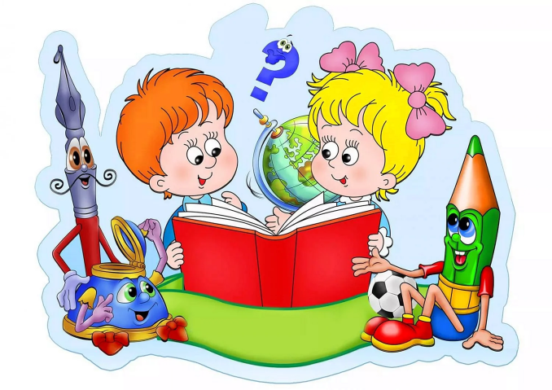

ЛОГИЧЕСКОЕ МЫШЛЕНИЕ
Ребенок в возрасте 4 - 5 лет должен уметь:
- Не отвлекаясь, в течение 5-10 минут выполнять задание.
- Находить сходства и отличия между предметами. Находить пару каждому предмету.
- Собирать пирамидку без посторонней помощи.
- Различать и называть окружающие предметы, их признаки, назначение, материалы.
- Классифицировать предметы, называть обобщающим словом группу предметов (яблоко, груша, банан - фрукты; стол, стул, диван - мебель, и т.д.). Находить лишний предмет в каждой группе.
- Складывать по образцу постройки из конструктора.
- Складывать разрезанную картинку из 3-4 равных частей.
- Запоминать 5-7 слов из 10 предложенных.
- Уметь запоминать связанных по смыслу пары слов, после прочтения взрослым: зима-снег, кошка-собака и т.д.
- Находить сходства и различия предметов.

МАТЕМАТИКА
Ребенок в возрасте 4 - 5 лет должен уметь:
- Различать и называть части суток, времена года
- Знать правую и левую руку. Определять расположение предметов: справа, слева, вверху, внизу, сзади, спереди, посередине.
- Узнавать и называть основные геометрические фигуры (круг, квадрат, треугольник, прямоугольник, шар, куб, цилиндр), их характерные отличия.
- Ребенок должен знать все цифры (0, 1, 2, 3, 4, 5, 6, 7, 8, 9). Считать предметы в пределах пяти, соотносить количество предметов с нужной цифрой.
- Сравнивать 2 группы предметов, путем составления пар.
- Понимать значение: больше - меньше, поровну.
- Знать определения: высокий, низкий, узкий, широкий, больше, меньше.
- Ребенок знакомится с графическим образом числа, учится правильно писать цифры.
- Знать и называть не менее 8 цветов (6 основных и не менее 2 оттенков).

РАЗВИТИЕ РЕЧИ
Ребенок в возрасте 4 - 5 лет должен уметь:
- Понимать речь окружающих.
- Использовать в речи от 800до 1000 слов, строить фразы из 6-8 слов. Речь должна быть понятной.
- Находить предмет по описанию. Описать предмет.
- Составлять простой описательный рассказ из 3-4 предложений по сюжетной картинке, прошедшему событию.
- Понимать, употреблять, составлять слова - антонимы (теплый - холодный, низкий - высокий и т.д.).
- Называть существительные в единственном и множественном числе (груша - груши).
- Понимать значение предлогов (в, на, над, под, за, между, перед, около и др.).
- Выделять первый звук в слове.
- Читать наизусть небольшие стихотворения.
- Осмысленно отвечать на вопросы по содержанию прочитанного произведения.

ОКРУЖАЮЩИЙ МИР
Ребенок в возрасте 4 - 5 лет должен уметь:
- Называть свое имя, фамилию, сколько ему лет, город в котором живет, свою страну.
- Фамилии, имена, а также профессии своих родителей.
- Понимать отличие строения человека от строения животных, называть их части тела (руки - лапы, ногти - когти, волосы - шерсть).
- Различать овощи, фрукты и ягоды, знать какими они бывают, когда созревают.
- Различать деревья и кустарники. Узнавать деревья по коре и листьям. Знать условия, необходимые для роста и развития растений.
- Называть домашних и диких животных и их детёнышей.
- Называть насекомых, уметь рассказывать о том, как они передвигаются (бабочка летает, улитка ползет, кузнечик прыгает).
- Назвать какие бывают профессии, чем занимаются люди этих профессий.

НАВЫКИ МЕЛКОЙ МОТОРИКИ И САМООБСЛУЖИВАНИЯ
Ребенок в возрасте 4 - 5 лет должен уметь:
• Вырезать бумажные фигуры точно по контуру;
• Ровно складывать бумажный лист в два-четыре раза;
- Правильно пользоваться столовыми приборами (ложкой, вилкой).
- Самостоятельно раздеваться, одеваться с помощью взрослого.
- Застёгивать пуговицы, молнии, развязывать шнурки.
- Нанизывать на нитку крупные пуговицы или бусины.
- Правильно удерживать в руке карандаш.
- Точно проводить линии не отрывая карандаш от бумаги.
- Заштриховывать фигуры ровными прямыми линиями, не выходя за контуры рисунка.

ИЗОБРАЗИТЕЛЬНАЯ ДЕЯТЕЛЬНОСТЬ
Ребенок в возрасте 4 - 5 лет должен уметь:
- Правильно держать карандаш, кисть, фломастер, цветной мелок, использовать их при создании изображения.
- Изображать предметы, передавать их выразительно путем создания отчетливых форм, подбора цвета, аккуратного закрашивания.
- Передавать несложный сюжет, объединяя в рисунке несколько предметов, располагая их на листе в соответствии с содержанием сюжета.
- Создавать узор на круге, квадрате.
- Создавать образы разных предметов и игрушек (состоящие из нескольких частей), объединять их в коллективную композицию.
- Использовать все многообразие усвоенных приемов лепки.
- Правильно держать ножницы и резать ими по прямой, по диагонали (квадрат и прямоугольник), вырезать круг из квадрата, овал — из прямоугольника, плавно срезать и закруглять углы.
- Аккуратно наклеивать изображения предметов, состоящих из нескольких частей.

Что должен знать и уметь дошкольник 6-7 лет?
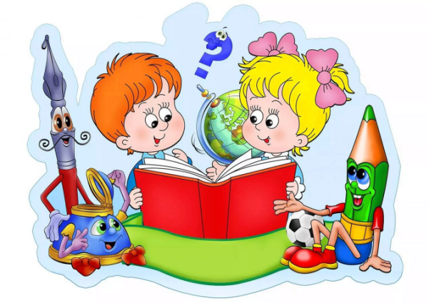

ЛОГИЧЕСКОЕ МЫШЛЕНИЕ
Ребенок в возрасте 6 - 7 лет должен уметь:
- Запоминать 9-10 слов из 10 предложенных после трехкратного повторения.
- Находить и объяснить сходства и различия предметов.
- Группировать предметы по признакам.
- Раскладывать картинки с развивающимся сюжетом (что сначала, что потом).
- Находить лишний предмет в группе.
- Решать головоломки, логические задачи.
- Описывать по памяти предмет, событие, явление.
- Повторить по памяти предложение из 5-6 слов.
- Ответить на вопрос: «Зачем нужно идти в школу».
МАТЕМАТИКА
Ребенок в возрасте 6 - 7 лет должен уметь:
- Различать и называть части суток, дни недели, месяцы, времена года по порядку.
- Ориентироваться в пространстве и на листе бумаги.
- Узнавать и называть основные геометрические фигуры (круг, квадрат, треугольник, прямоугольник, ромб, трапеция, овал, шар, куб, цилиндр и др.).. Ребенок должен знать все цифры (0, 1, 2, 3, 4, 5, 6, 7, 8, 9), прямой и обратный счет, соседей числа. Сравнение чисел.
- Соотносить цифры (0-9) с количеством предметов.
- Решать задачи на сложение и вычитание в одно действие.
- Сравнивать 2 группы предметов, используя знаки сравнения «>», «<».
- Знать и называть основные цвета спектра и оттенки.
- Определять время по часам с точностью до 1 часа.
РАЗВИТИЕ РЕЧИ
Ребенок в возрасте 6 - 7 лет должен уметь:
- Различать на слух и четко произносить все звуки родного языка.
- Различать понятия «звук», «слог», «слово», «предложение». Определять место звука в слове, находить слова с заданным звуком. Называть последовательности звуков в словах, слов в предложении.
- Употреблять обобщающие существительные, синонимы, антонимы, прилагательные и т.д.
- Составлять рассказы о предмете, по сюжетной картинке, по серии сюжетных картин с развивающимся сюжетом, из личного опыта по заданному плану или образцу.
- Пересказывать и драматизировать небольшие произведения.
- Говорить спокойно, не повышая голоса.
- Вести беседу: задавать вопросы, отвечать на вопросы, аргументируя ответ, рассказывать о явлениях, событиях.
- Употреблять вежливые слова в общении с взрослыми и сверстниками.
- Читать наизусть стихи.
ОКРУЖАЮЩИЙ МИР
Ребенок в возрасте 6 - 7 лет должен уметь:
- Называть свое имя, фамилию, отчество, дату своего рождения, домашний адрес.
- Фамилии, имена, отчества своих родителей.
- Называть свою страну, узнавать флаг, герб; иметь представление о президенте.
- Различать и называть виды транспорта (воздушный, водный, наземный, подземный).
- Соблюдать правила дорожного движения (светофор, некоторые дорожные знаки и их назначение).
- Различать и называть электроприборы, бытовую технику и их назначение.
- Определять материалы, из которого сделаны предметы. Устанавливать связи между свойствами и признаками разнообразных материалов и их использованием.
- Выделять существенные характеристики предметов, их свойства и качества.
- Устанавливать связи и взаимодействия человека с природой.
- Понимать связь между состоянием окружающей среды и жизнью живых организмов.
- Классифицировать представителей животного и растительного мира.
- Ухаживать за растениями и животными.

НАВЫКИ МЕЛКОЙ МОТОРИКИ И САМООБСЛУЖИВАНИЯ
Ребенок в возрасте 6 - 7 лет должен уметь:
- Правильно пользоваться носовым платком, расческой, следить за своим внешним видом.
- Быстро и самостоятельно раздеваться, одеваться, завязывать шнурки.
- Аккуратно складывать в определенном порядке или вешать одежду в определенном месте; следить за чистотой одежды и обуви.
- Рисовать на бумаге в клетку узоры, схемы.
- Точно копировать простой узор.
- Писать графические диктанты на листе в клетку («одна клетка вправо, две клетки верх, и т. д.»)
ИЗОБРАЗИТЕЛЬНАЯ ДЕЯТЕЛЬНОСТЬ
Ребенок в возрасте 6 - 7 лет должен уметь:
- Создавать индивидуальные и коллективные рисунки, предметные, сюжетные и декоративные композиции.
- Использовать разные способы изображения и материалы.
- Детально и пропорционально изображать человека.
- Лепить предметы, правильно передавая их форму, размер, пропорции, позы.
- Создавать сюжетные композиции из нескольких фигур
- Пользоваться ножницами.
- Создавать изображения предметов, сюжетные индивидуальные и коллективные композиции.
- Пользоваться в работе бумагой различной фактуры.
- Пользоваться различными способами обрывания и вырезания.

